МІНІСТЕРСТВО ОСВІТИ І НАУКИ УКРАЇНИ
Львівський національний університет імені Івана Франка
ФАКУЛЬТЕТ ПРИКЛАДНОЇ МАТЕМАТИКИ ТА ІНФОРМАТИКИ

Кафедра дискретного аналізу та інтелектуальних систем

Звіт з лабораторної роботи №5
“ОБЧИСЛЕННЯ ВИРАЗУ”

Роботу виконав:
Тимчишин Ярема Андрійович
Студент групи Пмі-13

Перевірив:
_,
_ Львівського національного
університету імені Івана Франка

Львів – 2022

ЗМІСТ
ВСТУП 3
1.1. Створення допоміжних функцій 4
1.2. Створення функції для переходу з інфіксного запису в постфіксний 6
1.3. Створення функції для обчислення виразу в постфіксному записі 7
РОЗДІЛ 2 Перевірка справності написаних функцій 8
2.1. Створення тестів 8
2.2. Результати тестів 8
ВИСНОВКИ 9
СПИСОК ВИКОРИСТАНИХ ДЖЕРЕЛ 9

ВСТУП

Звичайна форма запису виразів, у тім числі й арифметичних, називається інфіксною, оскільки операції розташовуються між (in) операндами. Обчислення значення виразу у такій формі передбачає багатократний його перегляд. Наприклад, щоб обчислити значення виразу 3*(4+5)-(6-2)*4 потрібно переглянути його принаймні тричі: за першим переглядом обчислити значення у дужках, за другим - виконати множення і, нарешті, за третім переглядом виконати дію віднімання.
Багатократного перегляду можна уникнути, якщо перетворити інфіксний запис у еквівалентний бездужковий суфіксний або префіксний запис. Суфіксний запис виразу (польський інверсний запис) для бінарної операції мас таку структуру:
<операнд><операнд><операція>,
а префіксний запис (польський запис) – таку:
<операція><операнд><операнд>
Тобто, попередній вираз у суфіксній формі буде таким:
3 4 5 + * 6 2 – 4 * - ,
А у префіксній таким:
- * 3 + 4 5 * - 6 2 4 .
Транслятори перетворюють вирази у суфіксну форму. Для цього використовують стек, куди заносять операції з урахуванням їхніх пріоритетів. Для опрацювання дужок теж використовується стек.
Розподіл операцій такий:
Символ | Пріоритет
(, ) | 0
+, - | 1
*, / | 2
Вхідний рядок переглядають поелементно. Залежно від сканованого елемента можливі такі варіанти обробки:
1) якщо елемент є операндом, то занести його у результуючий рядок;
2) якщо елемент є відкриваючою дужкою "(", то занести його у стек;
3) якщо елемент є закриваючою дужкою ")", то вилучити зі стека і занести у результуючий рядок елементи, які є над відкриваючою дужкою. Ця дужка теж вилучається зі стека, але у результуючий рядок не заноситься;
4) якщо елемент є операцією, то видаляти зі стека і заносити у результуючий рядок елементи доти, доки пріоритет операції менший чи рівний (<=), тобто не перевищує пріоритету елемента у вершині стека. У протилежному випадку занести операцію в стек;
5) якщо розглянуто весь вираз, то переписати вмістимо стека у результуючий рядок.
Обробка одного елемента вхідного рядка передбачає виконання одного з пунктів 1-4, після чого відбувається перехід до розгляду наступного елемента вхідного рядка. Цей алгоритм може аналізувати правильність побудови вхідного рядка

РОЗДІЛ 1
Написання головної програми

Створення допоміжних функцій

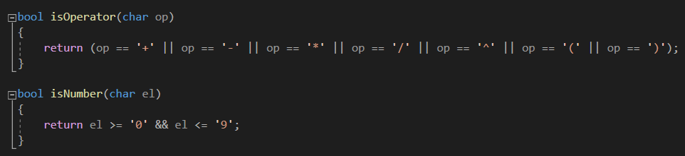
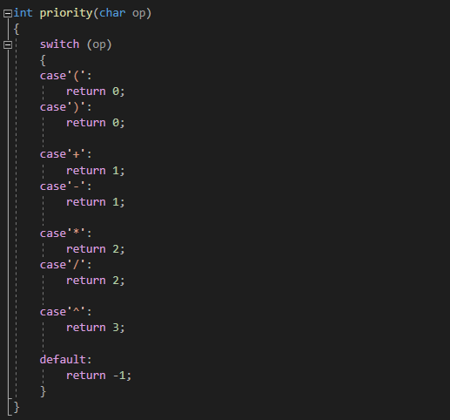
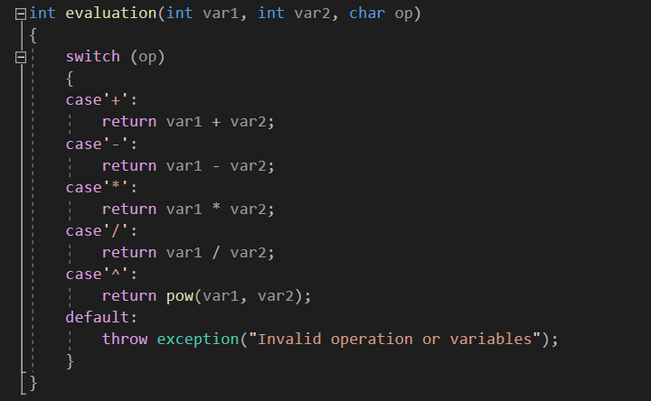

Створення функції для переходу з інфіксного запису в постфіксний

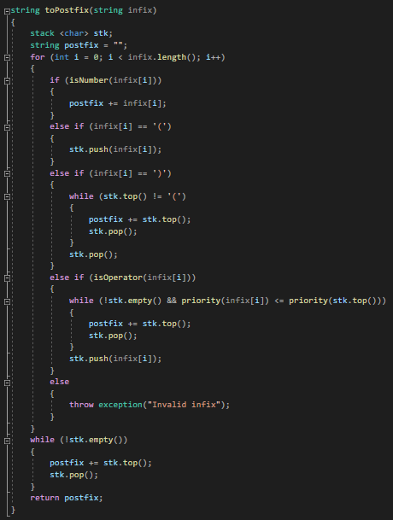

1.3. Створення функції для обчислення виразу в постфіксному записі

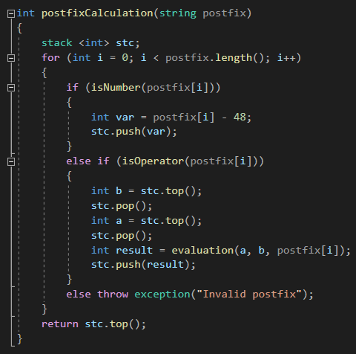

РОЗДІЛ 2
Перевірка справності написаних функцій

2.1. Створення тестів

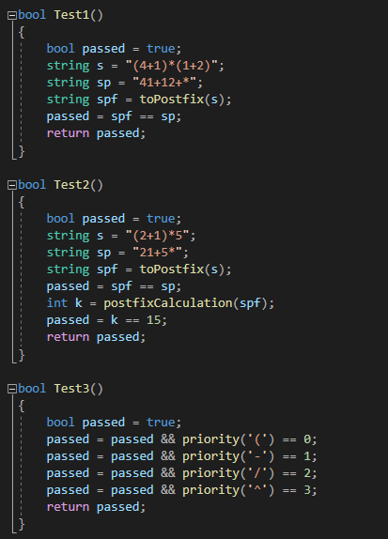

2.2. Результати тестів

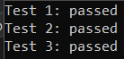

ВИСНОВКИ

У результаті виконання роботи:

- Розроблено програму для обчислення виразу записаного в постфіксній формі.
- Перевірено правильність виконання написаної програми.

СПИСОК ВИКОРИСТАНИХ ДЖЕРЕЛ

- Структури даних – О. Костів

